LAB5

Lubin

2024-11-01

Дисперсионный анализ

Загрузим данные

data <- read.csv("data/diet.csv", row.names=1)  
summary(data)

## gender Age Height pre.weight   
## Min. :0.0000 Min. :16.00 Min. :141.0 Min. : 58.00   
## 1st Qu.:0.0000 1st Qu.:32.25 1st Qu.:164.2 1st Qu.: 66.00   
## Median :0.0000 Median :39.00 Median :169.5 Median : 72.00   
## Mean :0.4231 Mean :39.15 Mean :170.8 Mean : 72.53   
## 3rd Qu.:1.0000 3rd Qu.:46.75 3rd Qu.:174.8 3rd Qu.: 78.00   
## Max. :1.0000 Max. :60.00 Max. :201.0 Max. :103.00   
## Diet weight6weeks   
## Min. :1.000 Min. : 53.00   
## 1st Qu.:1.000 1st Qu.: 61.85   
## Median :2.000 Median : 68.95   
## Mean :2.038 Mean : 68.68   
## 3rd Qu.:3.000 3rd Qu.: 73.83   
## Max. :3.000 Max. :103.00

Проведем некоторые преобразования над таблицей

colnames(data) <- c("gender", "age", "height", "initial.weight",   
 "diet.type", "final.weight")  
data$diet.type <- factor(c("A", "B", "C")[data$diet.type])  
data$weight.loss = data$initial.weight - data$final.weight  
summary(data)

## gender age height initial.weight diet.type  
## Min. :0.0000 Min. :16.00 Min. :141.0 Min. : 58.00 A:24   
## 1st Qu.:0.0000 1st Qu.:32.25 1st Qu.:164.2 1st Qu.: 66.00 B:27   
## Median :0.0000 Median :39.00 Median :169.5 Median : 72.00 C:27   
## Mean :0.4231 Mean :39.15 Mean :170.8 Mean : 72.53   
## 3rd Qu.:1.0000 3rd Qu.:46.75 3rd Qu.:174.8 3rd Qu.: 78.00   
## Max. :1.0000 Max. :60.00 Max. :201.0 Max. :103.00   
## final.weight weight.loss   
## Min. : 53.00 Min. :-2.100   
## 1st Qu.: 61.85 1st Qu.: 2.000   
## Median : 68.95 Median : 3.600   
## Mean : 68.68 Mean : 3.845   
## 3rd Qu.: 73.83 3rd Qu.: 5.550   
## Max. :103.00 Max. : 9.200

*Удаление выбросов*

Сейчас нужно проверить данные в колонке “weight.loss” на наличие выбросов. Извлечем потенциальные выбросы на основе критерия IQR (межквартильного размаха), используя функцию “boxplot.stats()”.

boxplot.stats(data$weight.loss)$out

## numeric(0)

Если рассматривать данные целиком, то выбросов нет. Разделим данные на 3 группы по типу диеты и проверим на наличие выбросов каждую из них.

data.Adiet <- subset(data, diet.type == "A")  
data.Bdiet <- subset(data, diet.type == "B")  
data.Cdiet <- subset(data, diet.type == "C")  
  
out.A <- boxplot.stats(data.Adiet$weight.loss)$out  
out.B <- boxplot.stats(data.Bdiet$weight.loss)$out  
out.C <- boxplot.stats(data.Cdiet$weight.loss)$out  
  
out.A

## [1] 8.5 9.0

out.B

## numeric(0)

out.C

## numeric(0)

В итоге, потенциальные выбросы были обнаружены только в группе “А”. Избавимся от них.

data.new <- subset(data, weight.loss != 8.5 & weight.loss != 9.0)  
boxplot.stats(subset(data.new, diet.type == "A")$weight.loss)$out

## numeric(0)

*Тесты и построение графиков*

Далее проведем все тесты, показанные в примере, и сравним результаты с выбросами и без.

Диаграмма размаха

# С выбросами  
boxplot(  
 data=data,  
 weight.loss~diet.type,  
 col="light gray",  
 ylab="Weight loss (kg)",  
 xlab="Diet type"  
)  
abline(h=0, col="green")

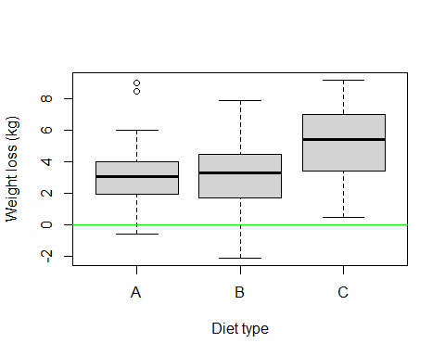

# Без выбросов  
boxplot(  
 data=data.new,  
 weight.loss~diet.type,  
 col="light gray",  
 ylab="Weight loss (kg)",  
 xlab="Diet type"  
)  
abline(h=0, col="green")

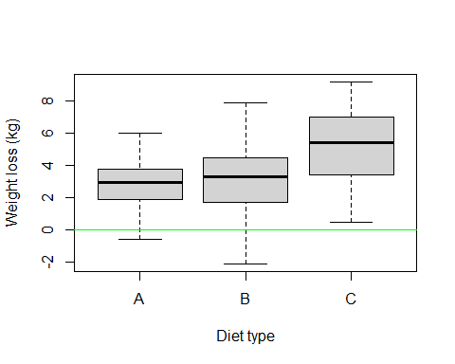

В случае без выбросов средняя потеря веса у людей, которые сидели на диете “А”, ниже чем в случае с выбросами. Также уменьшился верхний и нижний квантиль.

График групповых средних

library(gplots)

# С выбросами  
plotmeans(data=data, weight.loss~diet.type)

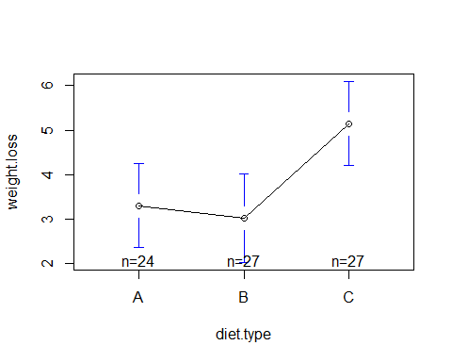

# Рассчет среднеквадратического отклонения для каждой группы  
aggregate(data$weight.loss, by=list(data$diet.type), FUN=sd)

## Group.1 x  
## 1 A 2.240148  
## 2 B 2.523367  
## 3 C 2.395568

# Без выбросов  
plotmeans(data=data.new, weight.loss~diet.type)

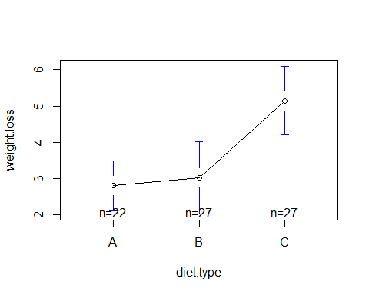

# Рассчет среднеквадратического отклонения для каждой группы  
aggregate(data.new$weight.loss, by=list(data.new$diet.type), FUN=sd)

## Group.1 x  
## 1 A 1.550569  
## 2 B 2.523367  
## 3 C 2.395568

В случае без выбросов среднеквадратическое отклонение потери веса у людей, которые сидели на диете “А”, ниже чем в случае с выбросами.

Тест на межгрупповые различия

Для подгонки ANOVA модели используем функцию aov, частный случай линейной модели lm.

# С выбросами  
fit <- aov(data=data, weight.loss ~ diet.type)  
summary(fit)

## Df Sum Sq Mean Sq F value Pr(>F)   
## diet.type 2 71.1 35.55 6.197 0.00323 **  
## Residuals 75 430.2 5.74   
## ---  
## Signif. codes: 0 '***' 0.001 '**' 0.01 '*' 0.05 '.' 0.1 ' ' 1

cat("\n\n")

# Без выбросов  
fit.new <- aov(data=data.new, weight.loss ~ diet.type)  
summary(fit.new)

## Df Sum Sq Mean Sq F value Pr(>F)   
## diet.type 2 86.5 43.26 8.645 0.000427 ***  
## Residuals 73 365.2 5.00   
## ---  
## Signif. codes: 0 '***' 0.001 '**' 0.01 '*' 0.05 '.' 0.1 ' ' 1

В случае без выбросов значение p-value меньше чем в случае с выбросами. Несмотря на это, в обоих случаях результат является статистически значимым. Это указывает на то, что по крайней мере одна группа отличается от других.

Попарные различия между средними значениями для всех групп

# C выбросами  
TukeyHSD(fit)

## Tukey multiple comparisons of means  
## 95% family-wise confidence level  
##   
## Fit: aov(formula = weight.loss ~ diet.type, data = data)  
##   
## $diet.type  
## diff lwr upr p adj  
## B-A -0.2740741 -1.8806155 1.332467 0.9124737  
## C-A 1.8481481 0.2416067 3.454690 0.0201413  
## C-B 2.1222222 0.5636481 3.680796 0.0047819

cat("\n\n")

# Без выбросов  
TukeyHSD(fit.new)

## Tukey multiple comparisons of means  
## 95% family-wise confidence level  
##   
## Fit: aov(formula = weight.loss ~ diet.type, data = data.new)  
##   
## $diet.type  
## diff lwr upr p adj  
## B-A 0.2213805 -1.3156340 1.758395 0.9367018  
## C-A 2.3436027 0.8065882 3.880617 0.0014162  
## C-B 2.1222222 0.6657364 3.578708 0.0023769

В случае без выбросов разница между группами A и B, A и С оказалась выше, чем в случае с выбросами.

Визуализация

library(multcomp)

par(mar=c(5,4,6,2))  
  
# C выбросами  
tuk <- glht(fit, linfct=mcp(diet.type="Tukey"))  
plot(cld(tuk, level=.05),col="lightgrey")

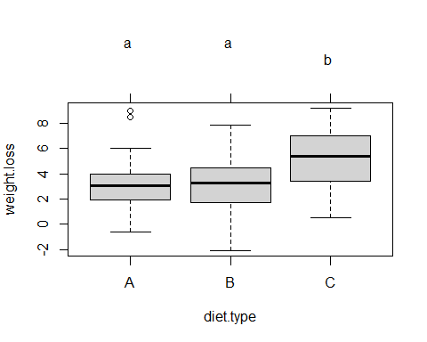

# Без выбросов  
tuk.new <- glht(fit.new, linfct=mcp(diet.type="Tukey"))  
plot(cld(tuk.new, level=.05),col="lightgrey")

